Fundusze Europejskie na Pomoc Żywnościową 2021-2027 w okresie od stycznia 2026 do września 2026
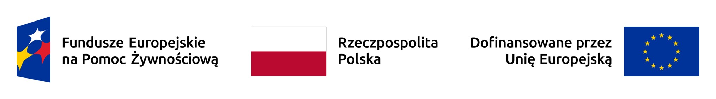

Fundusze Europejskie na Pomoc Żywnościową to jeden z programów krajowych, które będą realizowane z udziałem środków pochodzących z Europejskiego Funduszu Społecznego Plus zgodnie z Umową Partnerstwa na lata 2021-2027.
Celem programu jest udzielanie wsparcia żywnościowego osobom i rodzinom znajdującym się w trudnej sytuacji życiowej oraz przeciwdziałanie wykluczeniu społecznemu.
Organizacja Partnerska Ogólnopolska – Caritas Polska poprzez Ośrodek Pomocy Społecznej w Świeciu będzie dystrybuowała żywność w postaci paczek dla osób zakwalifikowanych do programu.

Kto może skorzystać z pomocy?
Z pomocy żywnościowej mogą skorzystać osoby i rodziny:
- znajdujące się w trudnej sytuacji materialnej,
- spełniające kryteria dochodowe określone w przepisach pomocy społecznej,
- skierowane do programu przez właściwą instytucję (np. ośrodek pomocy społecznej).

Na czym polega wsparcie?
Pomoc obejmuje:
- bezpłatne produkty spożywcze,
- działania towarzyszące, np. warsztaty edukacyjne dotyczące gospodarowania budżetem domowym, niemarnowania żywności czy zdrowego żywienia.
Wsparcie jest udzielane bezpłatnie osobom zakwalifikowanym do programu

